МИНОБРНАУКИ РОССИИ
Санкт-Петербургский государственный
электротехнический университет
«ЛЭТИ» им. В.И. Ульянова (Ленина)
Кафедра МО ЭВМ

отчет
по лабораторной работе №2
по дисциплине «Операционные системы»
Тема: «Исследование интерфейсов программных модулей»

Студентка гр. 6383 |  | Базаров И.А.
Преподаватель |  | Губкин А. Ф.

Санкт-Петербург
2018
Цель работы.
Исследование интерфейса управляющей программы и загрузочных модулей. Этот интерфейс состоит в передаче запускаемой программе управляющего блока, содержащего адреса и системный данные. Так загрузчик строит префикс сегмента программы (PSP) и помещает его адрес в сегментный регистр. Исследование префикса сегмента программы (PSP) и среды, передаваемой программе.

Основные теоретические положения.
При начальной загрузке программы формируется PSP, который размещается в начале первого сегмента программы. PSP занимает 256 байт и располагается с адреса, кратного границе сегмента. При загрузке модулей типа .COM все сегментные регистры указывают на адрес PSP. При загрузке модуля типа .EXE сегментные регистры DS и ES указывают на PSP. Именно по этой причине значения этих регистров в модуле .EXE следует переопределять.
Формат PSP:
Смещение | Длина поля (байт) | Содержимое поля
0 | 2 | int 20h.
2 | 2 | Сегментный адрес первого байта недоступной памяти. Программа не должна модифицировать содержимое памяти за этим адресом.
4 | 6 | Зарезервировано.
0Ah(10) | 4 | Вектор прерывания 22h (IP, CS).
0Eh(14) | 4 | Вектор прерывания 23h (IP, CS).
12h(18) | 4 | Вектор прерывания 24h (IP, CS).
2Ch(44) | 2 | Сегментный адрес среды, передаваемой программе.
5Ch |  | Область форматируется как стандартный неоткрытый блок управления файлом (FCB).
6Ch |  | Область форматируется как стандартный неоткрытый блок управления файлом (FCB). Перекрывается, если FCB с адреса 5Ch открыт.
80h | 1 | Число символов в хвосте командной строки.
81h |  | Хвост командной строки – последовательность символов после имени вызываемого модуля.
Таблица 1. Формат PSP.

Область среды содержит последовательность символьных строк вида:
имя=параметр
Каждая строка завершается байтом нулей.
В первой строке указывается имя COMSPEC, которая определяет используемый командный процессор и путь к COMMAND.COM. Следующие строки содержат информацию, задаваемую командами PATH, PROMT, SET.
Среда заканчивается также байтом нулей. Таким образом, два нулевых байта являются признаком конца переменных среды. Затем идут два байта, содержащих 00h, 01h, после которых располагается маршрут загруженной программы. Маршрут также заканчивается байтом 00h.

Сведения о функциях и структурах данных управляющей программы.
Название процедуры | Входные данные | Выходные данные | Описание
TETR_TO_HEX | AL | AL | Осуществляет перевод половины байта в символ в 16-ричной с/c
BYTE_TO_HEX | AL | AX | Осуществляет перевод байта в два символа в 16-ричной c/c
WRD_TO_HEX | AX | DI | осуществляет перевод 2 байтов в символьную строку в 16-ричной c/c
BYTE_TO_DEC | AL | SI | Осуществляет перевод байта в два символа в 10-тичной c/c
Memory | - | Результат записан в строку Locked Memory adress | Определяет сегментный адрес недоступной памяти, взятый из PSP, в шестнадцатеричном виде
Environment | - | Результат записан в строку Environment adress | Определяет сегментный адрес среды, передаваемой программе, в шестнадцатеричном виде
TAIL | - | Результат записан в строку ComandLine Tail | Определяет хвост командной строки в символьном виде
Environment content | - | Результат записан в строки Content и Path | Определяет содержимое области среды в символьном виде и путь загружаемого модуля.
PRINT | DX | - | Выводит на экран строку
Таблица 2. Описание функций.

Название переменной | Тип | Описание
Memory | db | Строка-сообщение для вывода информации о сегментном адресе недоступной памяти, взятой из PSP, в шестнадцатеричном виде
Environment | db | Строка-сообщение для вывода информации о сегментном адресе среды, передаваемой программе, в шестнадцатеричном виде
Tail | db | Строка-сообщение для вывода информации о хвосте командной строки в символьном виде
Environment content | db | Строка-сообщение для вывода информации о содержимом области среды в символьном виде
Path | db | Строка-сообщение для вывода информации о пути загружаемого модуля
Таблица 3. Описание переменных.

Ход работы.
- Результат работы программы:
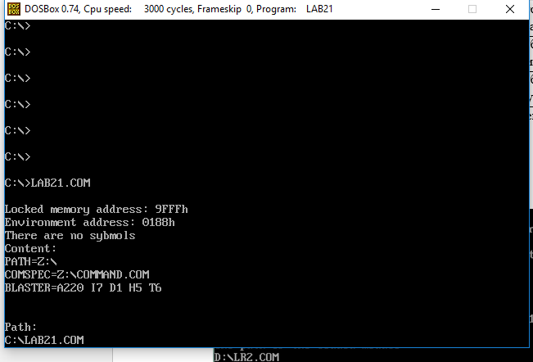

Рис. 1. Скриншот работы программы.
- Результат работы программы с хвостом командной строки:
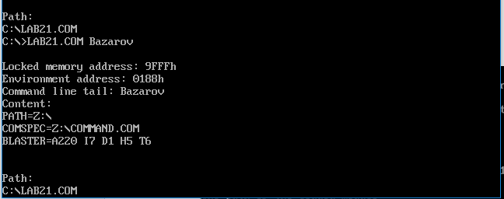
Рис. 2. Скриншот работы программы.

Ответы на контрольные вопросы.
Сегментный адрес недоступной памяти:
- На какую область памяти указывает адрес недоступной памяти?
Ответ: На область оперативной памяти.
- Где расположен этот адрес по отношению области памяти, отведённой программе?
Ответ: Этот адрес располагается сразу за концом памяти, отведённой программе (начиная с адреса 9FFF).
- Можно ли в эту область памяти писать?
Ответ: Можно, т.к. в DOS нет механизма защиты памяти.
Среда передаваемая программе:
- Что такое среда?
Ответ: Среда – это область памяти, в которой в виде символьных строк записаны значения переменных (имя=параметр), называемых переменными среды. Они содержат данные о некоторых директориях операционной системы и конфигурации компьютера, которые передаются программе, когда она запускается.
- Когда создается среда? Перед запуском приложения или в другое время?
Ответ: Среда создаётся при загрузке DOS. При запуске программы эта среда только копируется в новую область памяти.
- Откуда берется информация, записываемая в среду?
Ответ: Информация для записи берётся из системного файла AUTOEXEC.BAT.

Вывод.
В ходе лабораторной работы были исследованы интерфейсы управляющей программы и загрузочных модулей, а также префикс сегмента программы (PSP) и среды, передаваемой программе. Была написана программа, которая выводит на экран сегментный адрес недоступной памяти, взятый из PSP, сегментный адрес среды, передаваемой программе, хвост командной строки и путь загружаемого модуля.
ПРИЛОЖЕНИЕ A: КОД ПРОГРАММЫ LR2.ASM
TESTPC SEGMENT
ASSUME CS:TESTPC, DS:TESTPC, ES:NOTHING, SS:NOTHING
org 100h
START: JMP BEGIN
; ДАННЫЕ
MEM db 13, 10, "Locked memory address: h$" ; 17 symbols
ENV db 13, 10, "Environment address: h$" ; 23 symbols
TAIL db 13, 10, "Command line tail: $" ; 21 symbols
EMP db 13, 10, "There are no sybmols$"
CONT db 13, 10, "Content:", 13, 10, "$"
ENT db 13, 10, "$"
PATH db 13, 10, "Path:", 13, 10, "$" ; 8 symbols

;ПРОЦЕДУРЫ
;-------------------------------
WRITE PROC near
push ax
mov ah, 09h
int 21h
pop ax
ret
WRITE ENDP
;-------------------------------
INFO PROC near
; Memory
mov ax, ds:[02h]
mov di, offset MEM
add di, 28
call WRD_TO_HEX
mov dx, offset MEM
call WRITE

; Environment
mov ax, ds:[2Ch]
mov di, offset ENV
add di, 26
call WRD_TO_HEX
mov dx, offset ENV
call WRITE

; Tail
xor cx, cx
mov cl, ds:[80h]
mov si, offset TAIL
add si, 20
test cl, cl
jz empty
xor di, di
xor ax, ax
readtail:
mov al, ds:[81h+di]
mov [si], al
inc di
inc si
loop readtail
mov dx, offset TAIL
call WRITE
jmp nextaction
empty:
mov dx, offset EMP
call WRITE
nextaction: nop

; Envrironment content
mov dx, offset CONT
call WRITE
xor di, di
mov bx, 2Ch
mov ds, [bx]
readstring:
cmp byte ptr [di], 00h
jz pressenter
mov dl, [di]
mov ah, 02h
int 21h
jmp findend
pressenter:
push ds
mov cx, cs
mov ds, cx
mov dx, offset ENT
call WRITE
pop ds
findend:
inc di
cmp word ptr [di], 0001h
jz readpath
jmp readstring
readpath:
push ds
mov ax, cs
mov ds, ax
mov dx, offset PATH
call WRITE
pop ds
add di, 2
pathloop:
cmp byte ptr [di], 00h
jz final
mov dl, [di]
mov ah, 02h
int 21h
inc di
jmp pathloop
final:
ret
INFO ENDP
;-------------------------------

;-------------------------------
TETR_TO_HEX PROC near
and AL,0Fh
cmp AL,09
jbe NEXT
add AL,07
NEXT: add AL,30h
ret
TETR_TO_HEX ENDP
;-------------------------------
BYTE_TO_HEX PROC near
; байт в AL переводится в два символа шестн. числа в AX
push CX
mov AH,AL
call TETR_TO_HEX
xchg AL,AH
mov CL,4
shr AL,CL
call TETR_TO_HEX ;в AL старшая цифра
pop CX ;в AH младшая
ret
BYTE_TO_HEX ENDP
;-------------------------------
WRD_TO_HEX PROC near
;перевод в 16 с/с 16-ти разрядного числа
; в AX - число, DI - адрес последнего символа
push BX
mov BH,AH
call BYTE_TO_HEX
mov [DI],AH
dec DI
mov [DI],AL
dec DI
mov AL,BH
call BYTE_TO_HEX
mov [DI],AH
dec DI
mov [DI],AL
pop BX
ret
WRD_TO_HEX ENDP
;--------------------------------------------------
BYTE_TO_DEC PROC near
; перевод в 10с/с, SI - адрес поля младшей цифры
push CX
push DX
xor AH,AH
xor DX,DX
mov CX,10
loop_bd: div CX
or DL,30h
mov [SI],DL
dec si
xor DX,DX
cmp AX,10
jae loop_bd
cmp AL,00h
je end_l
or AL,30h
mov [SI],AL

end_l: pop DX
pop CX
ret
BYTE_TO_DEC ENDP
;-------------------------------
; КОД
BEGIN:
call INFO
mov ah, 10h
int 16h
; Выход в DOS
xor AL,AL
mov AH,4Ch
int 21H

TESTPC ENDS
END START ;конец модуля, START - точка входа

